TELEFONI UTILI |  | Numero
EMERGENZE:
 | Pronto soccorso * | 118
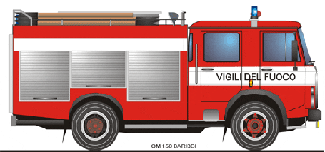 | Vigili del Fuoco * | 115
 | Soccorso pubblico di emergenza * | 113
 | Carabinieri * | 112
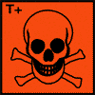 | Centro antiveleni Milano | 02 66 101 029
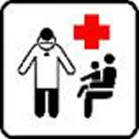 | Guardia medica di ______________ | ____ _______
GUASTI:
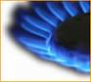 | Gas
 | Energia elettrica
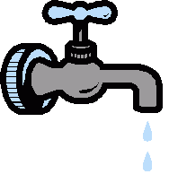 | Acqua
 | Telefono | 182
RESPONSABILI:
Datore di lavoro
Responsabile del servizio di prev. e prot.
Addetti al primo soccorso
Addetti alla prevenzione incendi
Rappresentante dei lavoratori
Medico del Lavoro
ASSISTENZE TECNICHE:
Impianto elettrico
Impianto termico
Impianto idrico
Impianto di condizionamento
Manutenzione estintori
Carrello elevatore
Carro ponte
* questi numeri saranno sostituiti dal nuovo numero di emergenza europeo → 112

